Основные понятия и определения.

Негативные воздействия в системе «человек — среда обитания» принято называть *опасностями*

Среда обитания – окружающая человека среда, обусловленная совокупностью факторов (физических, химических, биологических, социальных), способных оказывать прямое или косвенное, немедленное или отдаленное воздействие на деятельность человека, его здоровье и потомство

Безопасность –

Биосфера – область распространения жизни на Земле, включающая нижний слой атмосферы, гидросферу и верхний слой литосферы, не испытавших техногенного воздействия.

Техносфера – регион биосферы в прошлом, преобразованный с помощью прямого или косвенного воздействия технических средств в целях наилучшего соответствия материальным и социально-экономическим потребностям людей (будь то регион города или промышленной зоны, производственная или бытовая среда).

Основная цель дисциплины БЖ - защита человека в техносфере от негативных воздействий антропогенного и естественного происхождения и обеспечение для него комфортных условий жизнедеятельности.

Безопасность жизнедеятельности в чрезвычайных ситуациях.

ЧС мирного времени.

ЧС – означает нарушение нормальных условий жизнедеятельности людей на определённой территории.

Классификации ЧС

1. По природе возникновения
   1. Природные
   2. Техногенные
   3. Экологические
   4. Биологические
   5. Антропогенные
   6. Социальные
   7. Комбинированные
2. По масштабам распространения
   1. Локальные
   2. Объектовые
   3. Местные
   4. Региональные
   5. Глобальные
3. По рпичине возникновения
   1. Преднамеренные
   2. Непреднамеренные
4. По возможности возникновения
   1. Неизбежнные
   2. Предотвращаемые
5. По скорости развития
   1. Взрывные
   2. Внезапные
   3. Скоротечные
   4. Плавные
6. Ведомственной принадлежности
   1. 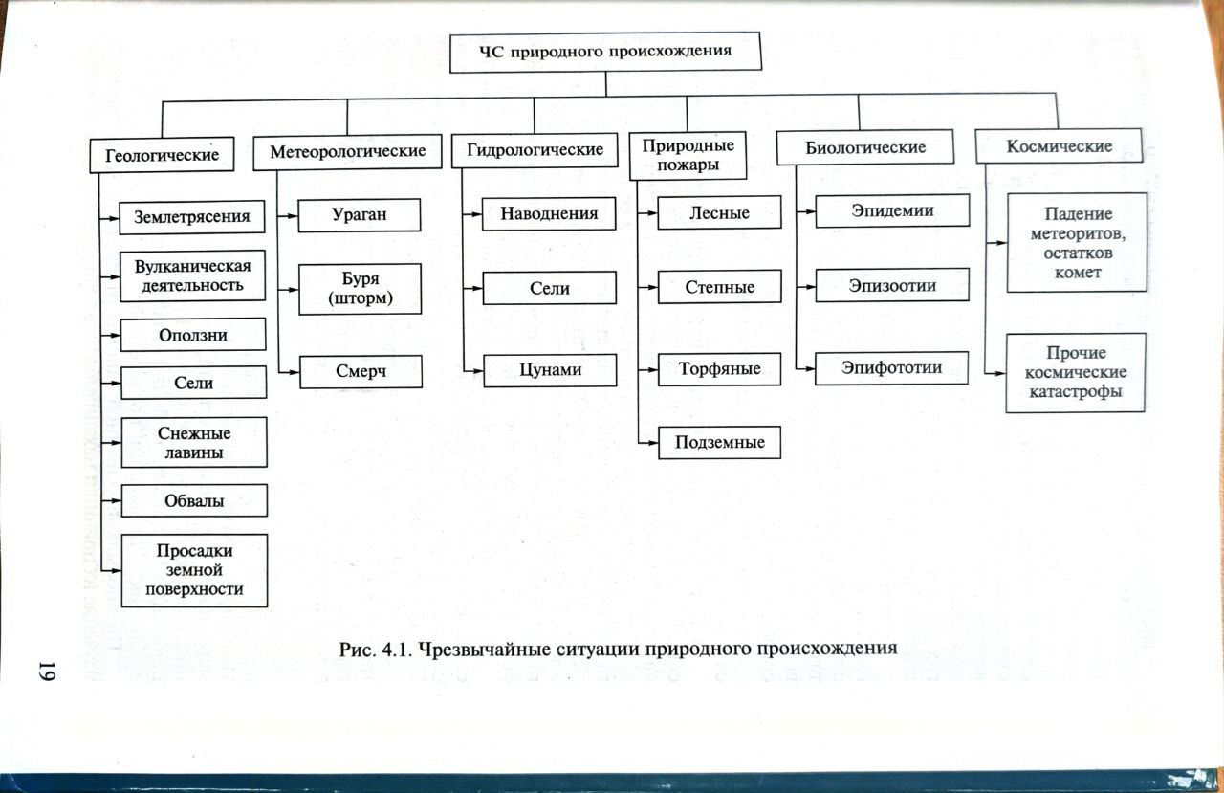На возникающие в промышленности, строительстве, на транспорте, в жилищно-коммунальной сфере и тд

ЧС техногенного характера

Аварии на радиационно-опасных объектах

Аварии на пожаро- и взрывоопасных объектах

Аварии на гидра-технических сооружениях

Аварии на транспорте

Аварии на объектах коммунального хозяйства

Аварии на химически опасных объектах

На атомных судах

Аварии на предприятиях ядерно-топливного цикла

Аварии на АЭС

Разрушение плотин

Неисправности путей на жд транспорте, поломки подвижного состава, выход из строя средств сигнализации и блокировки, ошибки диспетчеров, невнимательность и халатность машинистов

Аварии в системах водоснабжения, канализации, газо-, энерго- и теплоснабжения

Аварии на ХОО с выбросом в окружающую среду СДЯВ

Разрушение основания

Недостаточность водосброса

Аварии на Предприятиях химической, нефтеперерабатывающей промышленности

землетрясения

Аварии по причине стихийных бедствий

Аварии на ядерных установках

Военные действия

Неравномерная осадка

Аварии на водном транспорте

Аварии на автомобильном транспорте

Авиационные происшествия

Аварии на транспорте, перевозящих радиоактивных препаратов

Падение летательных аппаратов с ядерными энергетическими установками

Аварийные ситуации во время испытательных взрывов

ЧС социального происхождения.

Терроризм, протест, войны, инфекционные заболевания, экстремистские организации, бандитизм, шантаж, венерические заболевания, мошенничество, изнасилование.

Терроризм и меры его предупреждения.

Терроризм – это метод, посредством которого организованная группа или партия стремится достичь провозглашенной ей целью, применяя систематическое использования насилия.

Объект – мирное население

Субъект – террорист/группа, партия, государство

Современный терроризм выступает в следующих формах:

− Международный терроризм

− Внутриполитический терроризм

− Уголовный терроризм

Характеристика современного терроризм:

1. Широкий размах, отсутствие ярко выраженных границ

2. Наличие связи и взаимодействия с международными террористическими центрами и организациями

3. Жесткая организованная структура

4. Жесткая конспирация и тщательный отбор кадров

5. Наличие агентуры в правоохранительных и государственных органах

6. Хорошим техническим оснащение

7. Наличием разветвленной сети конспиративных укрытия, учебных баз и полигонов

Терроризм как социально-правовое явление классифицировано:

− По объекту действия

− Целям и направленности

− Мотивам

− Последствиям применительно к жертвам: массовым, групповым и одиночным

− Материальному ущербу: катастрофогенному, особо крупному и крупному

− Материально-психологическому вреду: паника, запуганность населения и недоверие к власти

− Численность и организованности участников

Принципы борьбы против терроризма:

− Упреждения террористических актов, за счет оперативной деятельности, планирования и подготовки

− Минимальные уступки терроризма

− Минимизация жертв и ущерба в ходе антитерростической операции

РСЧС – единая государственная система защиты населения и территорий в ЧС

Основная цель РСЧС – объединение усилий всех видов власти, организаций и учреждений в деле предупреждения и ликвидация ЧС.

Руководство возложено на министерство по делам гражданской обороны чрезвычайным ситуациями и ликвидация стихийных бедствия (МЧС России).

Территория РВ разделена на 9 регионов: Москва, Санкт-Петербург, Ростов-на-Дону, Екатеринбург, Самара, Новосибирск, Красноярск, Чита, Хабаровск – РЦРСЧС.

Определения и принципы